**ASSUNTO:** Solicita ao Senhor Prefeito Municipal, que através de sua Secretaria competente, realize serviços e obras DE “TAPA BURACOS”, nas ruas DA VILA PICHATELLI.

**DESPACHO:**

**SALA DAS SESSÕES____/____/_____**

**PRESIDENTE DA MESA**

**INDICAÇÃO Nº DE 2019.**

**SENHOR PRESIDENTE,**

**SENHORES VEREADORES E VEREADORAS,**

**INDICAMOS**, na forma regimental, e depois de ouvido o Douto Plenário desta Casa, que seja oficiado aoIlustríssimo Sr. Prefeito Arquiteto Calos Nelson Bueno, para que determine a sua Secretária Competente, que realize serviços de obras de “TAPA BURACOS, nas ruas da Vila Pichatelli.

No mês de Maio a comunidade estará em festa pois se comemora o dia de Santa Rita e recebera mais de 2000 fiéis em sua Missa Campal.

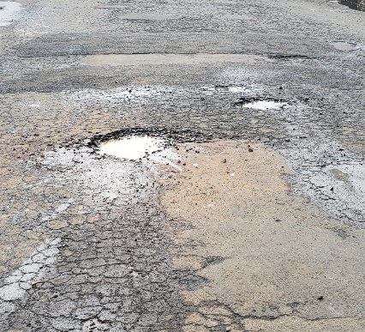

**SALA DAS SESSÕES “VEREADOR SANTO RÓTOLLI”, em 05 de abril de 2019.**

**VEREADOR ANDRÉ ALBEJANTE MAZON**

Presidente da Comissão de Obras, Serviços Públicos e Atividades Privadas